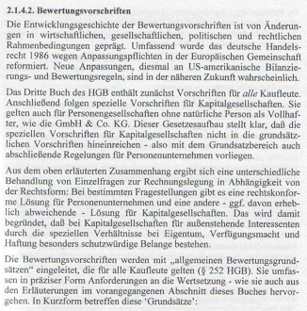
Aus: Wedell, Harald. Grundlagen des Rechnungswesens, Bd.1: Buchführung und Jahresabschluss. Verlag Neue Wirtschaftsbriefe, Berlin 2002, S. 53

